Министерство науки и высшего образования Российской Федерации
Федеральное государственное автономное образовательное учреждение
высшего образования
Национальный исследовательский ядерный университет «МИФИ»
Саровский физико-технический институт – филиал НИЯУ МИФИ
Физико-технический факультет
Кафедра философии и истории
Социология
XXХ студенческая конференция по гуманитарным и социальным наукам
ХI студенческая конференция по социологии
III стратегическая студенческая сессия
«Этика и цифровые технологии: перспективы и угрозы»
1 декабря 2020 г.
Доклад
по социологии на тему:
«Дети в современном цифровом обществе: угрозы и возможности»
Доклад:
студентов группы ДП38Д:
Руководитель команды - Е. Можаева
Р. Мурзин, Д. Отопков
Преподаватель:
кандидат исторических наук, доцент
О.В. Савченко

Саров – 2020
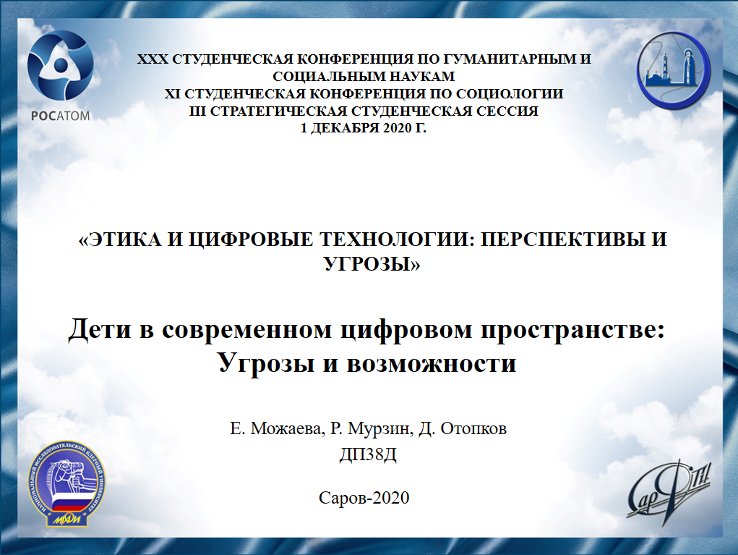
Слайд 1.
Добрый день!
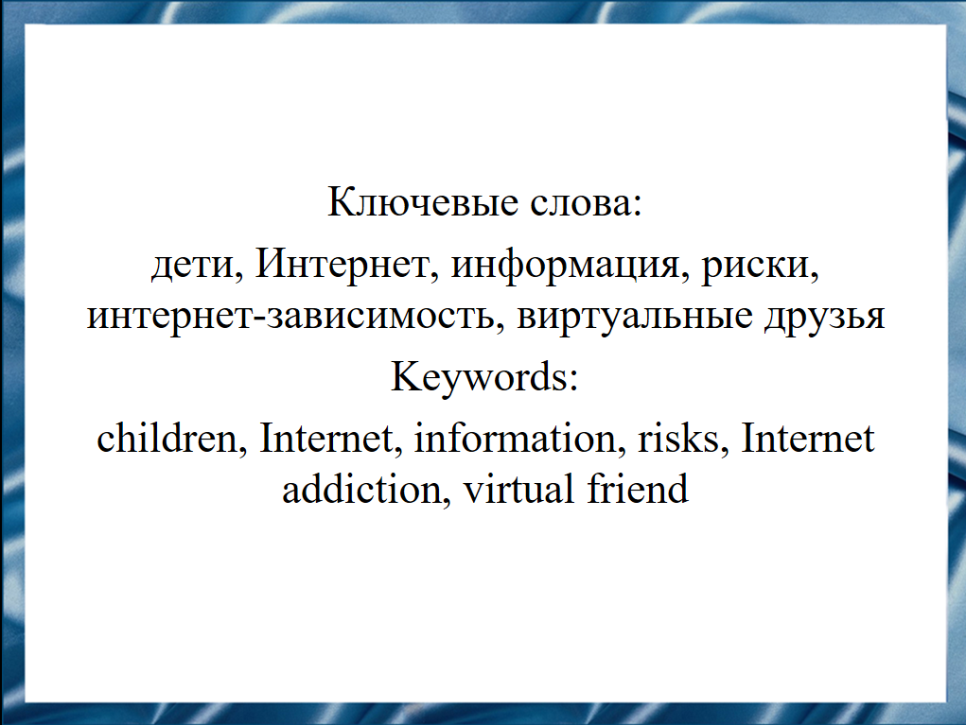
Слайд 2.
Мы представляем доклад, который называется Дети в современном информационном пространстве: Угрозы и возможности.

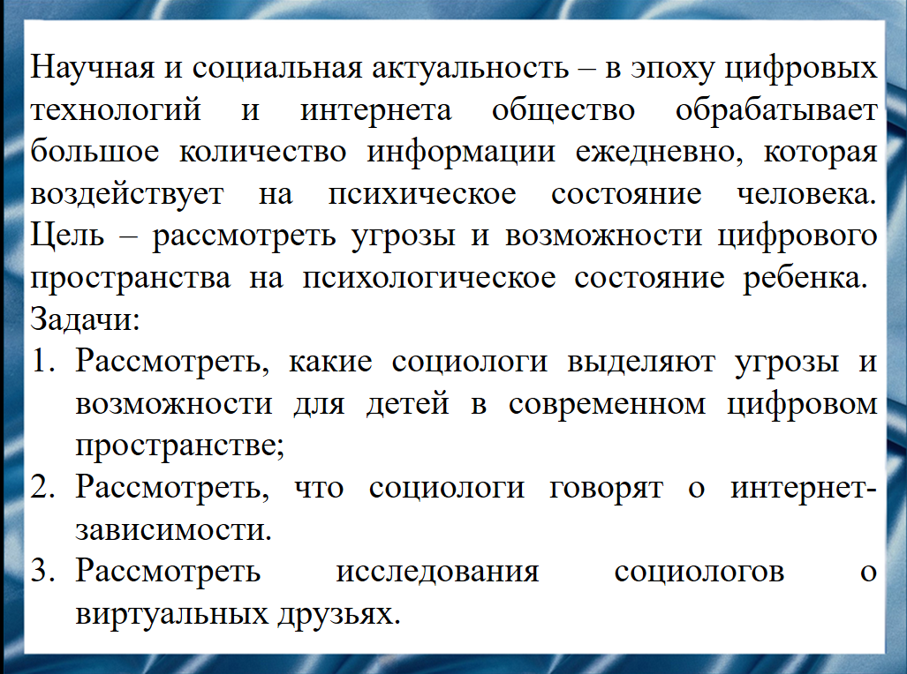
Слайд 3.
Научная и социальная актуальность заключается в том, что в эпоху цифровых технологий и интернета общество обрабатывает большое количество информации ежедневно, которая воздействует на психическое состояние человека. В особенности большому влиянию подвержены детская психика, которая не способна выделять нужную информацию из всего информационного потока. Из-за чего возникают у ребенка психологические, социальные проблемы.
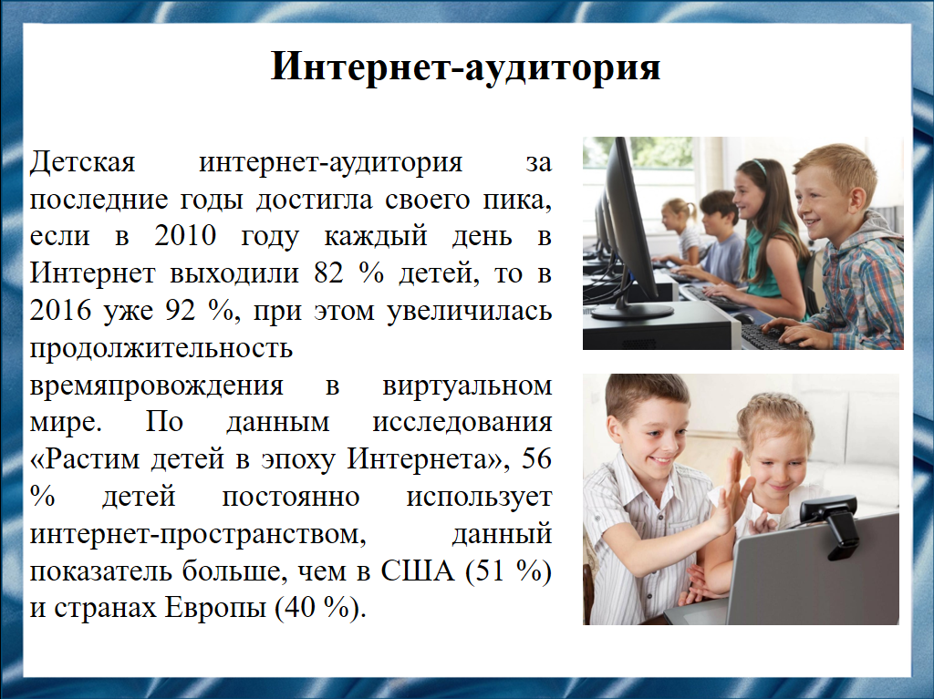
Слайд 4.
Российская аудитория интернета стремительно растет — дети, подростки, молодежь составляют ее значительную часть. Через интернет они открывают для себя мир, формируют собственную личность. Вырастает новое цифровое поколение пользователей интернета, чувствующих себя естественно и непринужденно глобальной сети.
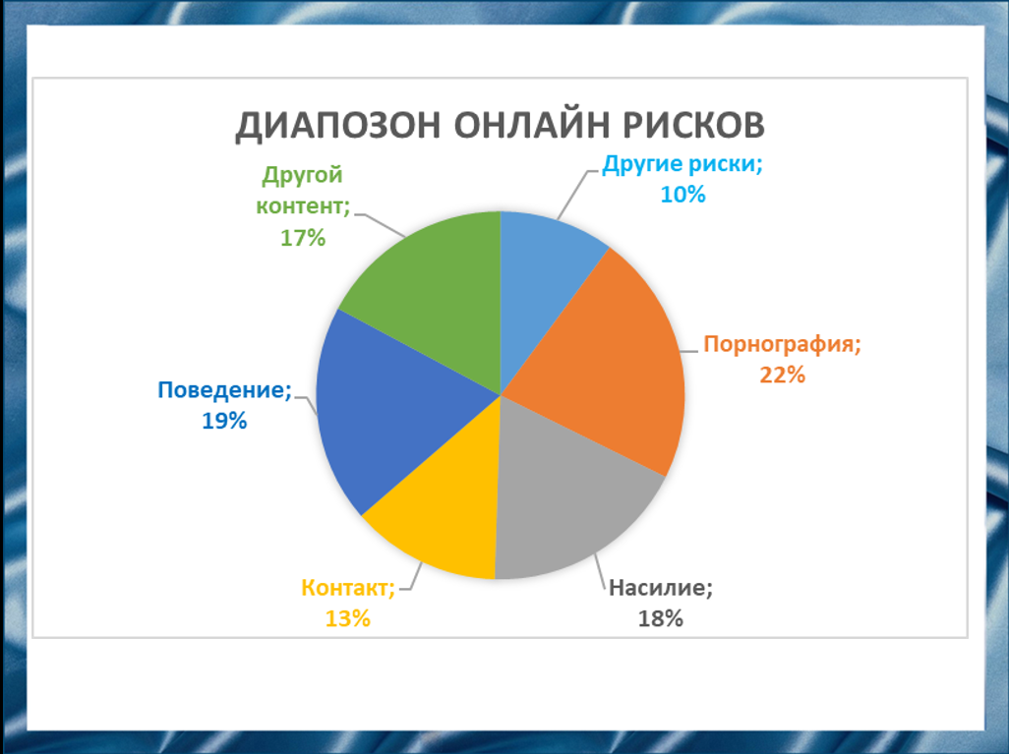

Слайд 5.
Вместе с тем, интернет-пространство представляет собой угрозу для современного общества, поскольку содержит вредоносную информацию, наносящую вред психическому здоровью и развитию несовершеннолетних, поскольку именно эта возрастная категория является особенно уязвимой.
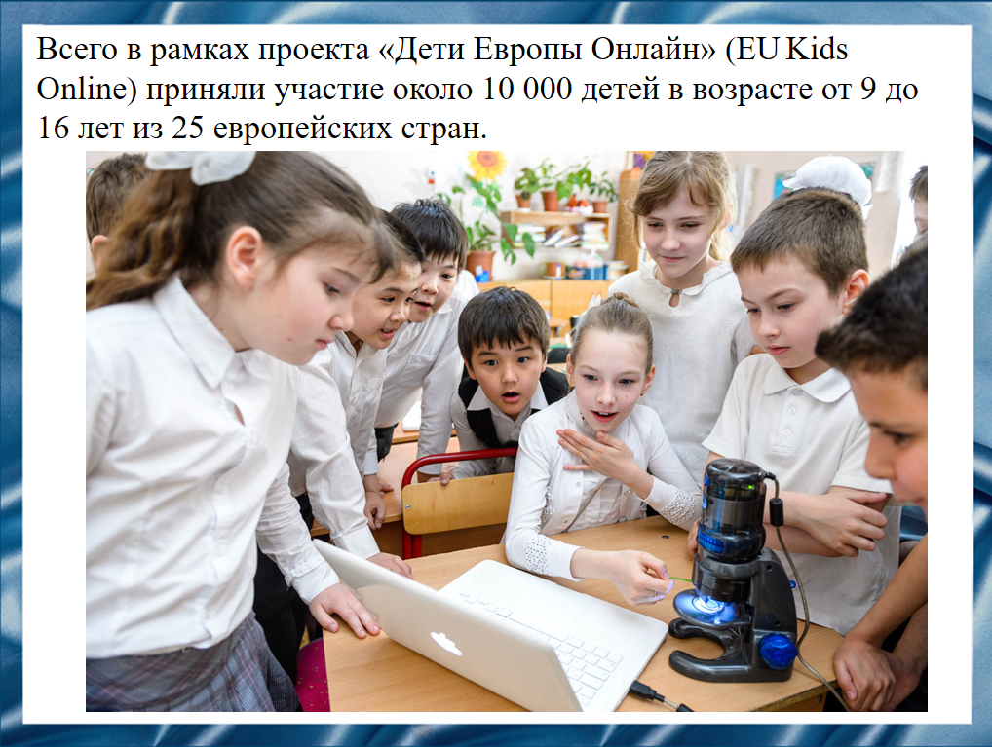
Слайд 6.
Согласно результатам опроса юных пользователей Интернета, проведенного в рамках проекта «Дети Европы Онлайн» (EU Kids Online) , они часто сталкиваются с целым рядом онлайн угроз (рисков), которые их беспокоят либо вызывают дискомфорт или страх.
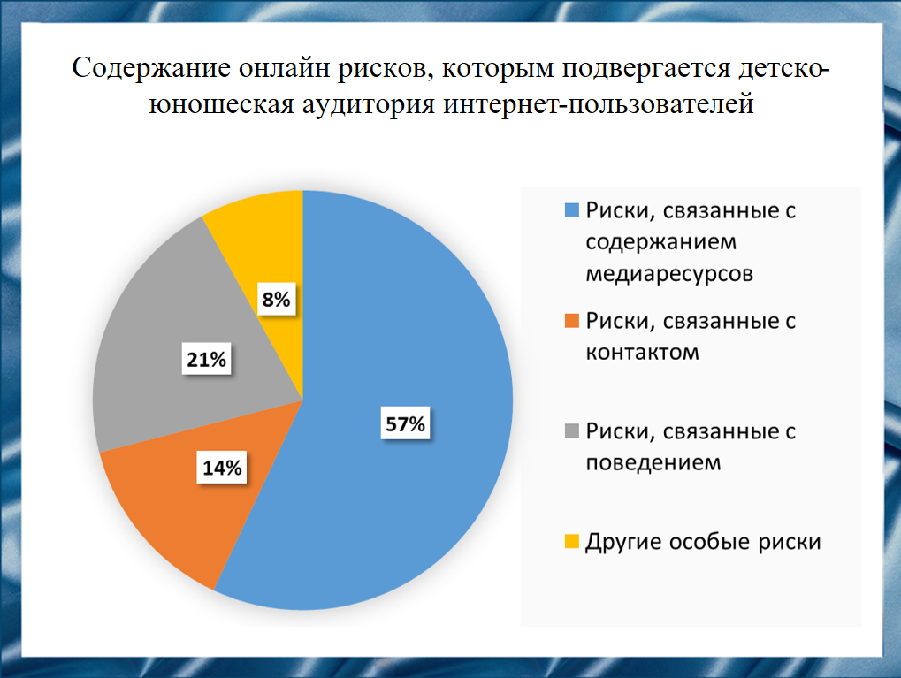
Слайд 7.
Анализ содержания онлайн-рисков, которым, по результатам исследований, подвергается детско-юношеская аудитория интернет пользователей, показывает, что конкретное содержание весьма широкого диапазона онлайн-рисков в сети Интернет зависит от целого ряда факторов:
1) небезопасное содержание того или иного сайта (небезопасный медиа контент);
2) потенциальная угроза неприемлемого контакта (виртуального или реального) юного пользователя с небезопасной меди контентом или виртуальным знакомым;
3) угрозы, исходящие от других медиа пользователей в Интернете в ваш адрес;
4) угрозы, заложенные разработчиками вредоносных программ, кибератаки (кибертерроризм);
5) угрозы, связанные с причинением вреда здоровью пользователей, разные формы интернет зависимости.
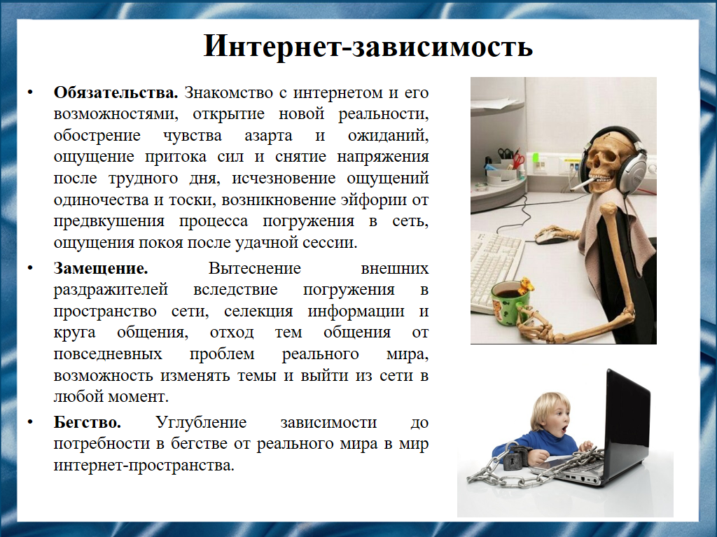
Слайд 8.
На этом хотелось остановится и поговорить о интернет зависимости, которое происходит в три этапа:
Обязательства. Знакомство с интернетом и его возможностями, открытие новой реальности, обострение чувства азарта и ожиданий, ощущение притока сил и снятие напряжения после трудного дня, исчезновение ощущений одиночества и тоски, возникновение эйфории от предвкушения процесса погружения в сеть, ощущения покоя после удачной сессии.
Замещение. Вытеснение внешних раздражителей вследствие погружения в пространство сети, селекция информации и круга общения, отход тем общения от повседневных проблем реального мира, возможность изменять темы и выйти из сети в любой момент.
Бегство. Углубление зависимости до потребности в бегстве от реального мира в мир интернет-пространства.
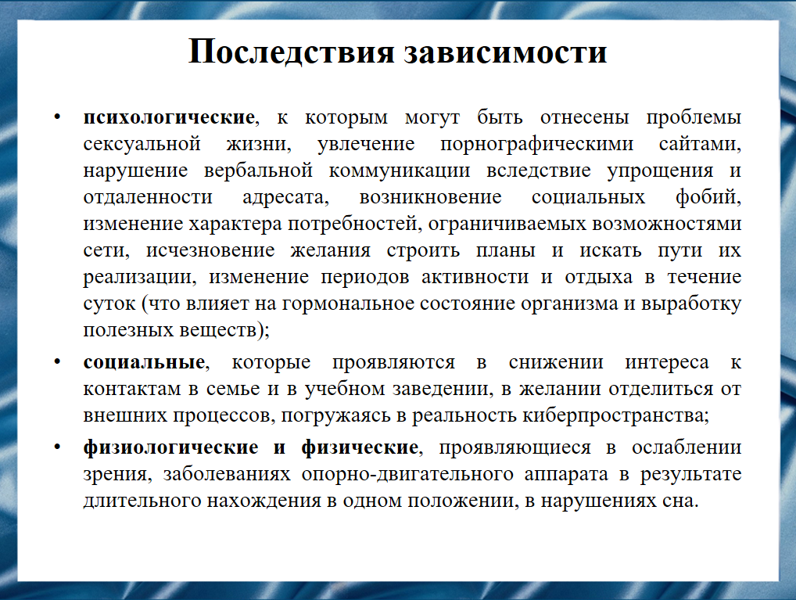
Слайд 9.
Говоря о зависимости подростков от интернета, можно выделить следующие ее последствия:
- психологические, к которым могут быть отнесены проблемы сексуальной жизни, увлечение порнографическими сайтами, нарушение вербальной коммуникации вследствие упрощения и отдаленности адресата, возникновение социальных фобий, изменение характера потребностей, ограничиваемых возможностями сети, исчезновение желания строить планы и искать пути их реализации, изменение периодов активности и отдыха в течение суток;
- социальные, которые проявляются в снижении интереса к контактам в семье и в учебном заведении, в желании отделиться от внешних процессов, погружаясь в реальность киберпространства;
- физиологические и физические, проявляющиеся в ослаблении зрения, заболеваниях опорно-двигательного аппарата в результате длительного нахождения в одном положении, в нарушениях сна.
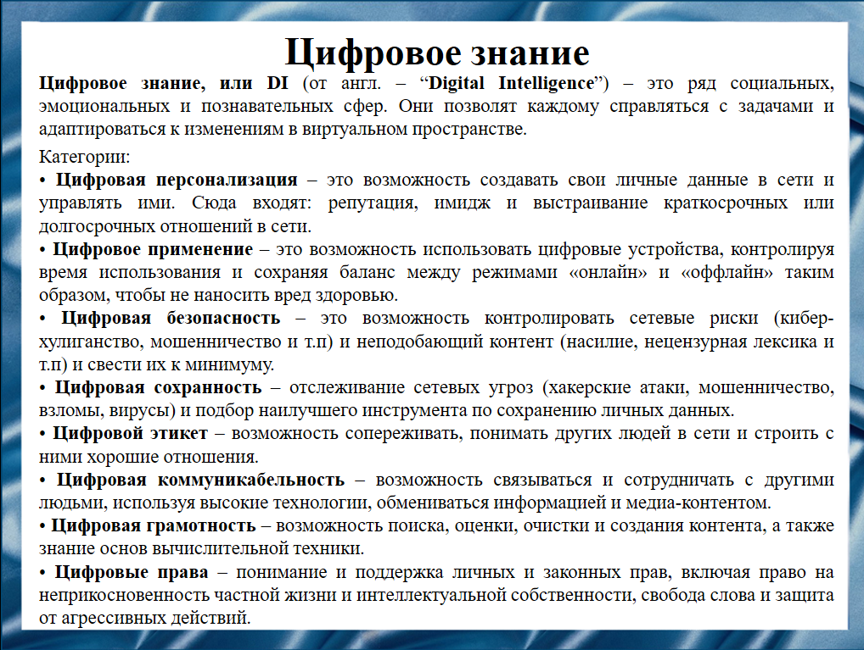
Слайд 10.
Цифровое пространство на ребенка может оказывать также и положительный эффект в виде цифрового знания.
Это понятие можно условно разбить на восемь связанных между собой категорий:
• Цифровая персонализация;
• Цифровое применение;
• Цифровая безопасность;
• Цифровая сохранность;
• Цифровой этикет;
• Цифровая коммуникабельность;
• Цифровая грамотность;
• Цифровые права.
Приобретение всех перечисленных выше способностей должно закрепиться в ряду таких человеческих качеств, как уважение, сопереживание и благоразумие. Эти качества позволят мудро и ответственно подходить к работе с цифровыми технологиями.
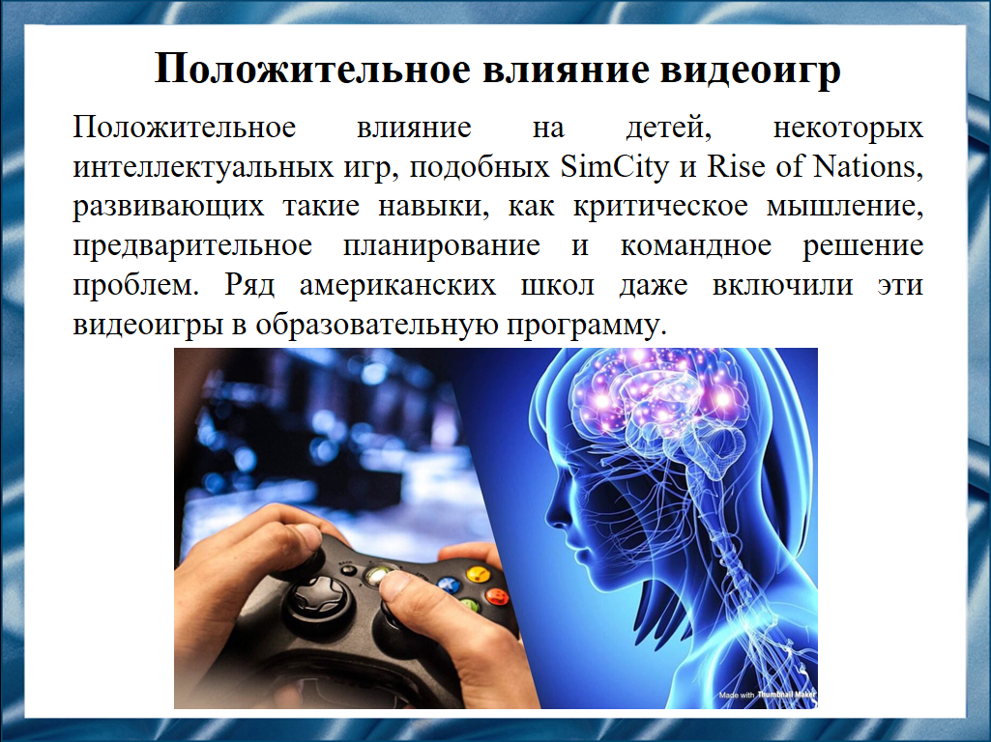
Слайд 11.
Ученые из Гарвардского университета подтверждают положительное влияние на детей, некоторых интеллектуальных игр, подобных SimCity и Rise of Nations, развивающих такие навыки, как критическое мышление, предварительное планирование и командное решение проблем. Ряд американских школ даже включили эти видеоигры в образовательную программу.
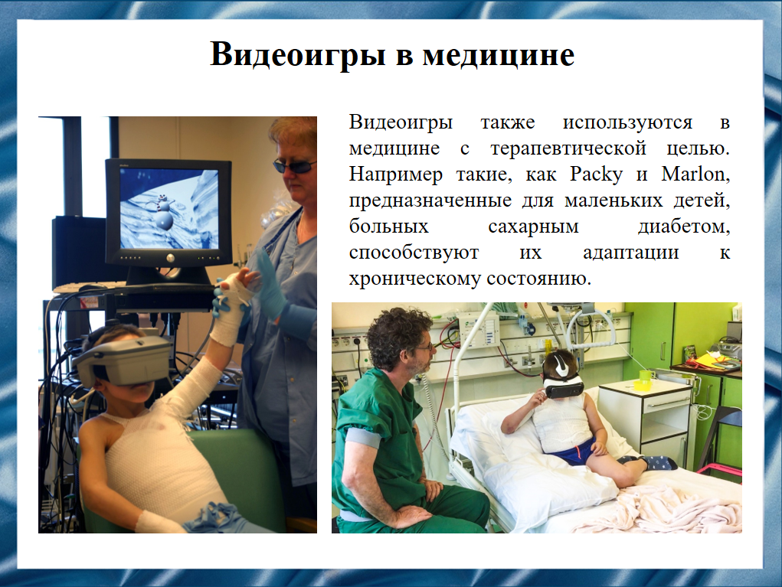
Слайд 12.
Видеоигры также используются в медицине с терапевтической целью. Например такие, как Packy и Marlon, предназначенные для маленьких детей, больных сахарным диабетом, способствуют их адаптации к хроническому состоянию. Видеоигры также оказались мощным инструментом для облегчения боли у детей, получающих лечение от рака и серповидно-клеточной болезни.
Системы виртуальной реальности, в которых игрок исследует цифровую среду через шлем, оборудованный видеоэкранами, успешно используются в преодолении фобий и тревожных расстройств. А игровая система Wii, включающая физические передвижения игрока, заложила основу фитнес-ориентированного направления «экстергейм», которое дополняет реабилитационную терапию.
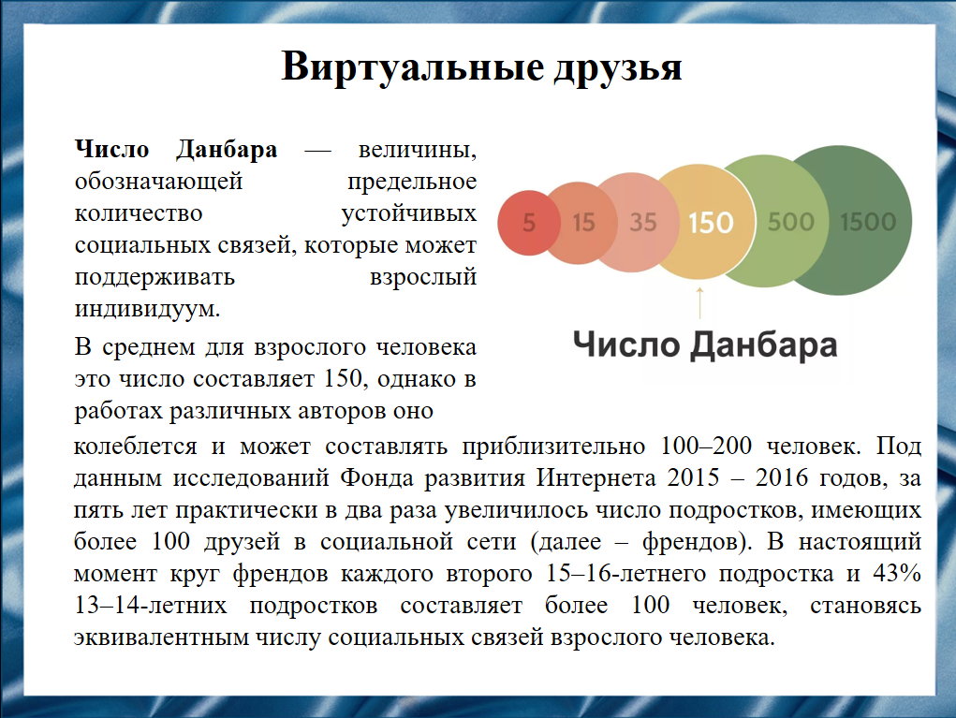
Слайд 13.
В завершении нашего доклада хотелось бы сказать несколько слов по поводу того, что дети используют интернет также в роли помощника для общения со своими виртуальными друзьями.
Социальные сети удовлетворяют потребность подростка в общении и в этом плане выступают эффективным инструментом не только организации коммуникации, но и её расширения. Они все чаще становится средством накопления социального капитала и способствуют появлению связей, которые впоследствии могут приобрести особое значение для подрастающей личности. Об этом свидетельствует достижение российскими школьниками в социальных сетях «числа Данбара» — величины, обозначающей предельное количество устойчивых социальных связей, которые может поддерживать взрослый индивидуум.
Несмотря на то что дети категорично характеризуют дружбу в социальных сетях как «эмоционально пресную», небезопасную и даже фальшивую, они отдают большее предпочтение виртуальному другу, а не реальному знакомому. Более половины детей, имеющих «незнакомого друга», делятся с ним своими переживаниями, советуются, ждут от него помощи. Почти каждый второй ребёнок доверяет ему свои секреты, каждый третий – рассказывает о проблемах в семье, отношениях с ровесниками и с родителями.
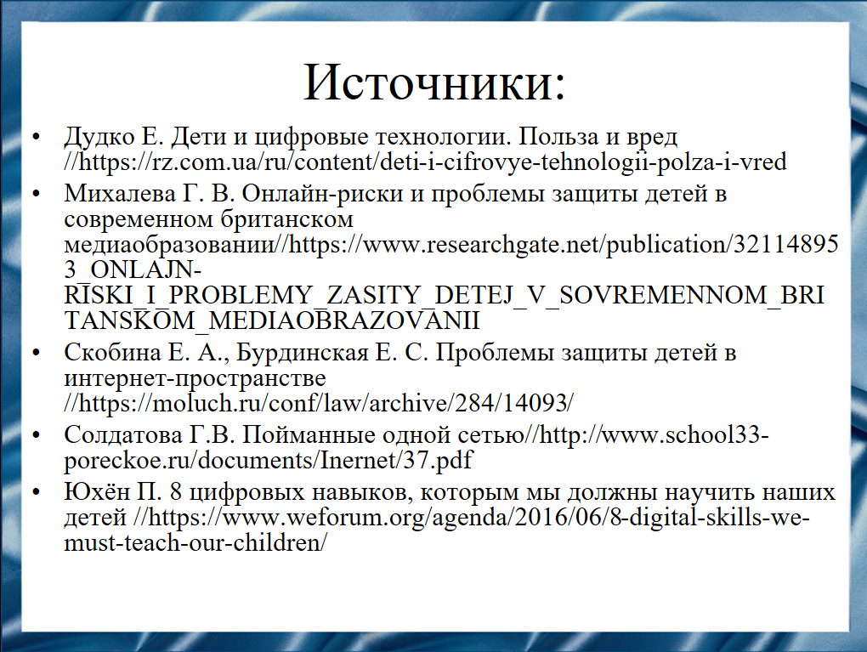
Слайд 13.
Наш доклад основывается на данных источниках и литературе.
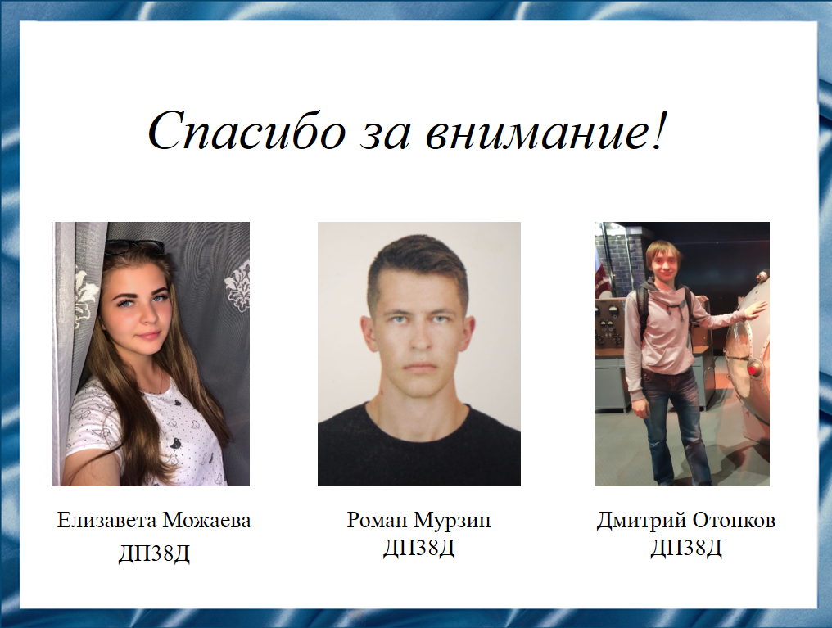
Слайд 14.
Спасибо за внимание!

